**柑橘黄酮片®爱脉朗社群爆破奖励方案**

### **一、爆品活动时间：**

**2022年3月23日-3月26日（4天）**

**二、活动内容：**

1、产品政策

|  |  |  |  |  |  |
| --- | --- | --- | --- | --- | --- |
| **ID** | **商品名称** | **商品规格** | **零售价** | **爆品活动** | **店员奖励** |
| 213419 | 柑橘黄酮片  （爱脉朗） | 500mgx40片 | 120 | 1盒减10元 | 10元 |
| 2盒减30元 | 20元 |

【功能主治/适应症】

## 治疗静脉淋巴功能不全的各种症状（腿部沉重，疼痛，晨起酸胀不适感），治疗急性痔疮发作有关的各种症状。

【爆炸卡宣传】门店手写爆炸卡放置在对应产品的货架上，书写内容：  
第一排：静脉曲张/痔疮；第二排：疗程用药，为您省钱！

爆炸卡陈列时间2022年3月17日-3月26日，3月27日请及时取下！

3月17日15:00前将爆炸卡陈列图片发到各片区钉钉群，未按时发的需上交成长金20元/店

奖励发放：活动结束后统一在微信幸福转发群发放，以门店为单位发放，店长负责分配！

**三、爆破任务及奖惩**

1、任务：1盒/店；

2、奖励：完成任务且销售数量排名前3的门店分别奖励200元、100元、50元；

3、处罚：未完成任务需上交成长金20元/店。

**四、活动目标：**

|  |  |  |  |  |  |
| --- | --- | --- | --- | --- | --- |
| **商品名称** | **商品规格** | **日均销售数量**  **（前三个月）** | **目标/日均** | **总目标** | **日均**  **增长率** |
| 213419 | 柑橘黄酮片  （爱脉朗） | **0.8** | **3** | **12** | **275%** |

1. **执行方式：**

**1、门店自行发起群接龙时间：**  
本次爆品活动需要门店自行在门店社群发起群接龙

发起时间：3月23日-3月26日每天早上9点-10点，未按时发布的需上交成长金50元/店。

**2、销售流程：**

顾客参与接龙/门店登记顾客姓名、联系电话、需求数量—门店联系顾客到店（提货+付款）/门店前台下账；

**3、操作方式：**

进入门店微信群或企业微信群——点击右下角“＋”往右划找到“群接龙”——复制幸福转发群文案及例子文案（见下图）——点击“发送”,模板如下：具体文案见幸福转发群。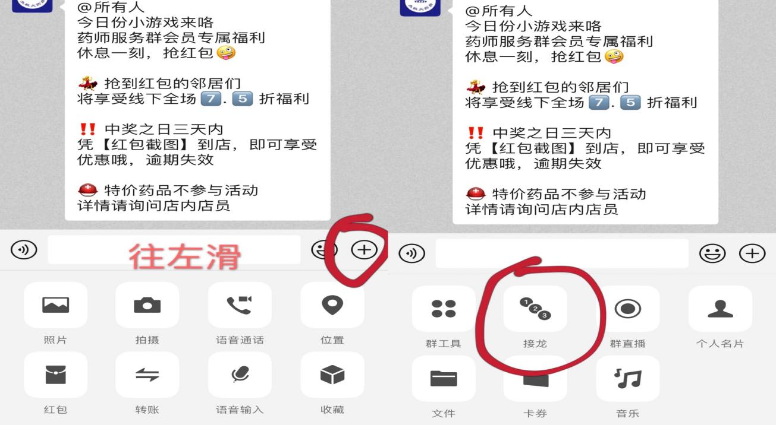

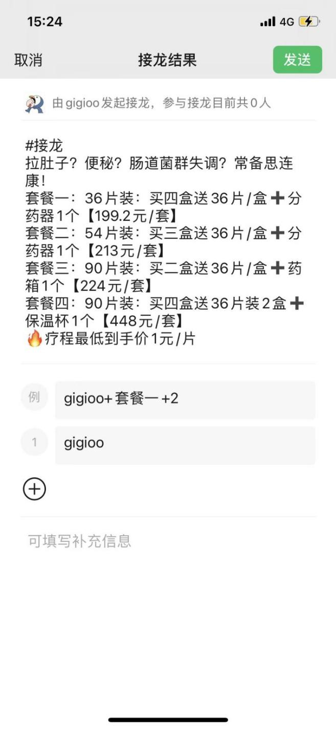新零售部 2022年3月9日